Евангелие
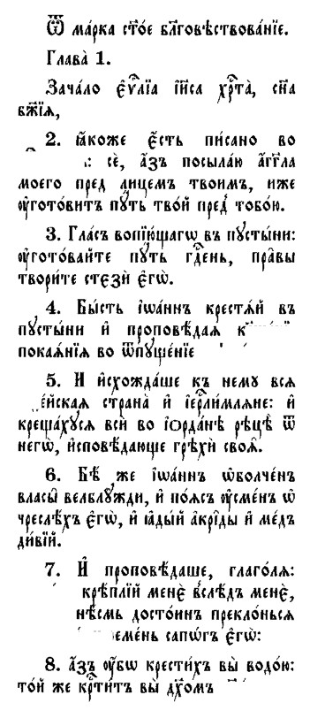

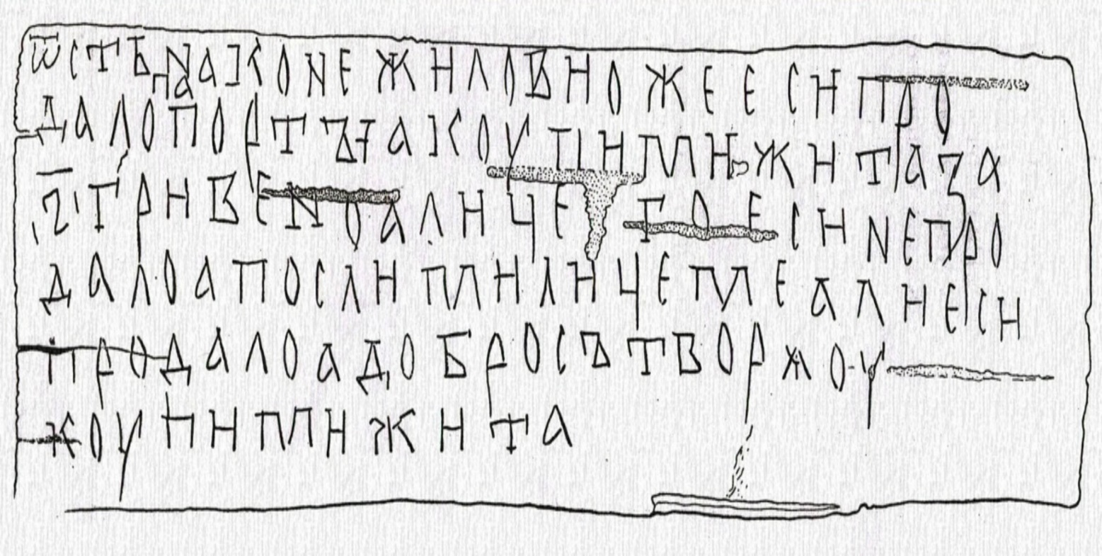
Берестяная грамота из Витебска

Надпись на стене Спасо-Преображенской церкви

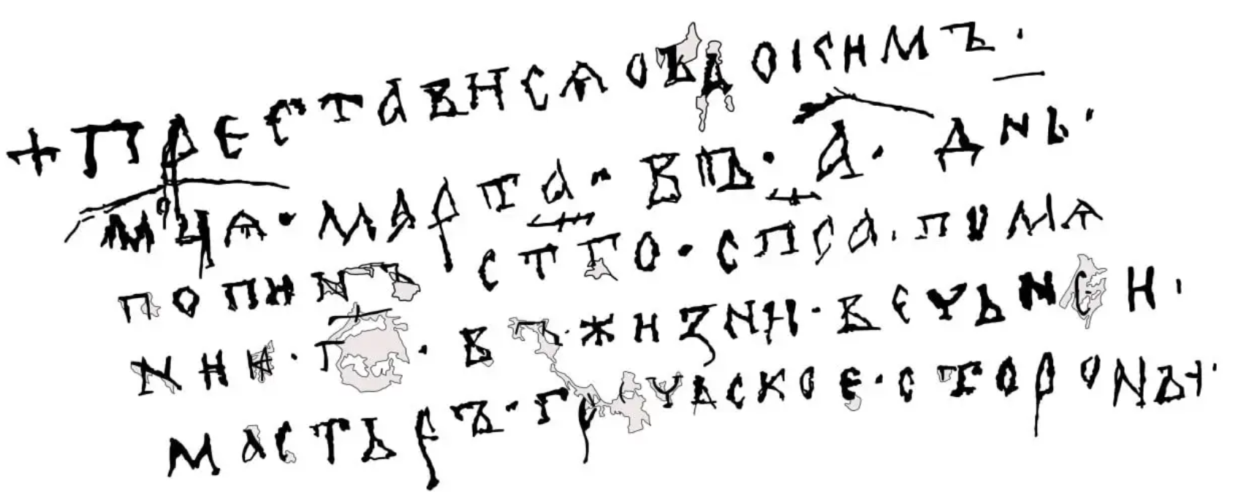

Евангелие
Евангелие от Марка Глава 1
1 Начало Евангелия Иисуса Христа, Сына Божия,
2 как написано у пророков: вот, Я посылаю Ангела Моего пред лицем Твоим, который приготовит путь Твой пред Тобою.
3 Глас вопиющего в пустыне: приготовьте путь Господу, прямыми сделайте стези Ему.
4 Явился Иоанн, крестя в пустыне и проповедуя крещение покаяния для прощения грехов.
5 И выходили к нему вся страна Иудейская и Иерусалимляне, и крестились от него все в реке Иордане, исповедуя грехи свои.
6 Иоанн же носил одежду из верблюжьего волоса и пояс кожаный на чреслах своих, и ел акриды и дикий мед.
7 И проповедывал, говоря: идет за мною Сильнейший меня, у Которого я недостоин, наклонившись, развязать ремень обуви Его;
8 я крестил вас водою, а Он будет крестить вас Духом Святым.

Берестяная грамота из Витебска
Оригинальный текст (с разделением на слова):
От Стьпана ко Нежилови. Оже еси продало порты, а коупи ми жита за 6 гривено. А ли цего еси не продало, а посли ми лицеме. А ли еси продало, а добро сътворя оукоупи ми жита
Перевод на современный русский язык:
От Степана к Нежилу. Если ты продал одежду, купи мне ячменя на 6 гривен. Если же чего-нибудь ещё не продал, то пошли мне сами эти вещи. Если же продал, сделай милость, купи мне ячменя

Надпись на стене Спасо-Преображенской церкви
«+Праставіўся (памёр) Аўдакім месяца сакавіка ў першы дзень, папін Святога Спаса. Памяні, Госпадзі, у жыцці вечным. Майстар грэчаскай стараны».

